LUMIX Smart Camera CM1 nun mit breiter Markteinführung und Update auf Android 5.0
Die Smart Camera für anspruchsvolle Fotografen erhält im Mai ein Update auf Android Lollipop
PRESSEINFORMATION
Nr.108/FY 2014, März 2015

Im Überblick
LUMIX Smart Camera - CM1

Fotokamera und Smartphone für höchste Ansprüche

1-Zoll-Hochempfindlichkeits-MOS-Sensor, 20 Megapixel

Leica DC Elmarit 2.8/28mm Optik

Objektivring

Hochwertige Verarbeitung mit Aluminium-Elementen

Manuelle Einstellung von Fokus, Verschlusszeit, Blende, ISO-Werte, Weißabgleich, Belichtungskorrektur

Autofokus, manueller Fokus

RAW-Aufzeichnung

4K- und Full-HD Videoaufnahme

2,3 GHz Quad-Core Prozessor

Android 4.4 Betriebssystem (Update auf Android 5.0 ab Mai)

4,7 Zoll Display mit 1.920 x 1.080 Pixel

16 Gigabyte interner Speicher/erweiterbar durch micro SD/SDHC/SDXC-Karte bis 128 GB

LTE, Bluetooth, WIFI+NFC

Diesen Pressetext und die Pressefotos (downloadfähig mit 300 dpi) finden Sie im Internet unter www.panasonic.com/de/corporate/presse.html

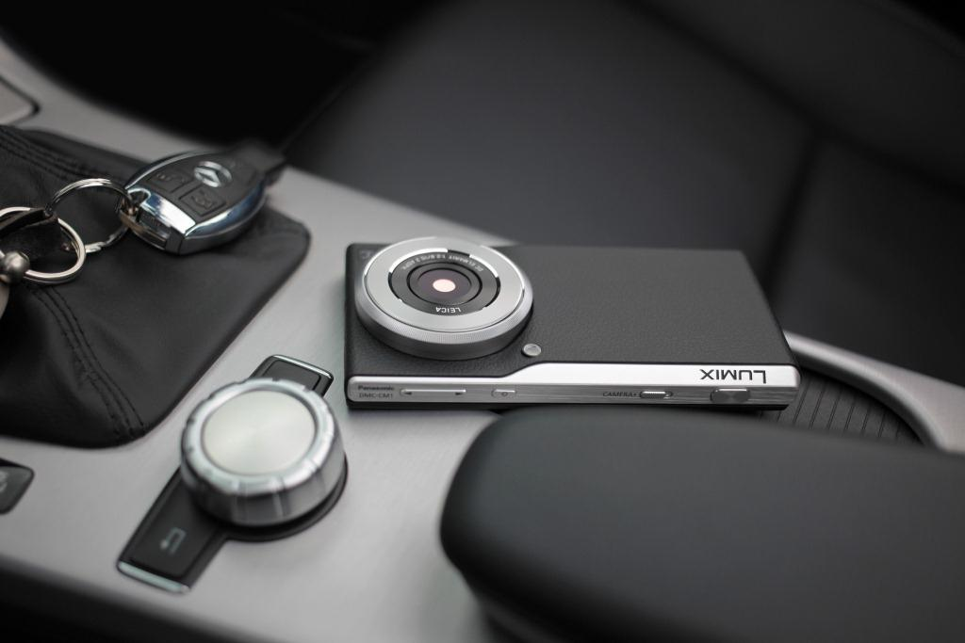
Hamburg, März 2015 – Nach der vielbeachteten Vorstellung der LUMIX Smart Camera auf der photokina 2014 und einer erfolgreich absolvierten Testphase in Deutschland ist die CM1 jetzt in größerer Stückzahl im Handel erhältlich. Die preisgekrönte Kamera (u.a. Marketing & Innovationspreis 2014, Fotohits Bildqualität „Sehr gut“) wird fortan in Deutschland und Österreich sowie weiteren europäischen Ländern eingeführt. Durch das Update auf Android 5.0 erscheint die Benutzeroberfläche im modernen Design und bringt auch sonst viele attraktive Features des neuesten Google Betriebssystems mit. Im Zusammenspiel mit der herausragenden Hardware sorgt das Update unter anderem für eine bessere Leistung und eine längere Akku-Laufzeit.

Nach der Auszeichnung mit dem „photokina Star“ als Highlight der Messe und herausragenden Testergebnissen im Bereich Bildqualität und Smartphone-Funktionalität hat sich die LUMIX Smart Camera erfolgreich am Markt etabliert. Denn das Konzept eines High-End Smartphones mit einer High-End Kamera hat sich bewährt – vor allem bei ambitionierten Fotografen, die einen hohen Anspruch an die Qualität ihrer Bilder haben: Demnach sind 97% der Käufer, die an einer Umfrage von Panasonic Deutschland teilgenommen haben „sehr zufrieden“ bzw. „zufrieden“ mit der Bildqualität der Kamera. Um das Nutzererlebnis – sei es für den Familienvater im Urlaub oder für den Architekten bei der Arbeit - weiter zu verbessern, wird ab Mai das Update auf Android 5.0 erhältlich sein.

Hardware-seitig sorgt die CM1 mit der Kombination von Leica-Optik und großem Bildsensor für großartige Bilder. Vielfältige manuelle Eingriffsmöglichkeiten, die über den Objektivring gesteuert werden können, sowie 4K-Videoaufnahmen und Bilder im RAW-Format machen die Kamera zum idealen Begleiter für ambitionierte Fotografen.

Höchste Ansprüche erfüllt auch die Smartphone-Funktionalität mit leistungsfähigem 2,3 GHz Quad-Core-Prozessor, einem 4,7-Zoll-Full HD-Display, microSD-Speichererweiterung, LTE, Bluetooth, WIFI und NFC. Abgerundet wird das starke Gesamtpaket durch die hochwertige Verarbeitung mit Aluminium-Elementen und einem edlen Look, der die CM1 zu einem Produkt der Premium-Klasse macht.

Weitere Informationen zur CM1 finden Sie unter www.panasonic.de.

Über Panasonic:
Die Panasonic Corporation gehört zu den weltweit führenden Unternehmen in der Entwicklung und Produktion elektronischer Technologien und Lösungen für Kunden in den Geschäftsfeldern Residential, Non-Residential, Mobility und Personal Applications. Seit der Gründung im Jahr 1918 expandierte Panasonic weltweit und unterhält inzwischen über 500 Konzernunternehmen auf der ganzen Welt. Im abgelaufenen Geschäftsjahr (Ende 31. März 2014) erzielte das Unternehmen einen konsolidierten Netto-Umsatz von 7,74 Billionen Yen/57,74 Milliarden EUR. Panasonic hat den Anspruch, durch Innovationen über die Grenzen der einzelnen Geschäftsfelder hinweg Mehrwerte für den Alltag und die Umwelt seiner Kunden zu schaffen. Weitere Informationen über das Unternehmen sowie die Marke Panasonic finden Sie unter www.panasonic.net.

Weitere Informationen:

Panasonic Deutschland
Eine Division der Panasonic Marketing Europe GmbH
Winsbergring 15
D-22525 Hamburg (Germany)

Ansprechpartner für Presseanfragen:
Michael Langbehn
Tel.: +49 (0)40 / 8549-0
E-Mail: presse.kontakt@eu.panasonic.com

